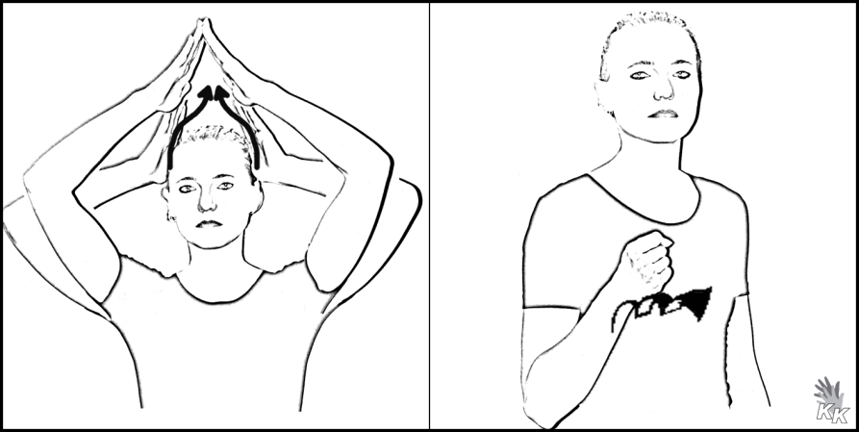
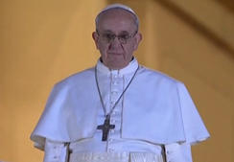

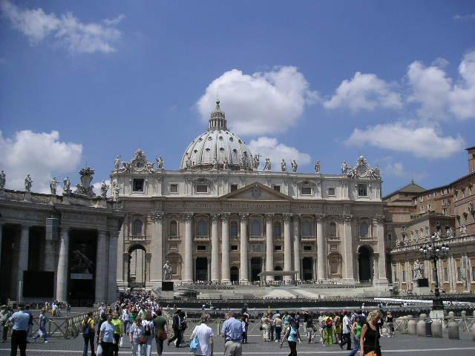
Wir haben einen neuen Papst.

Er ist Bischof von Rom.

Er wohnt jetzt im Vatikan.

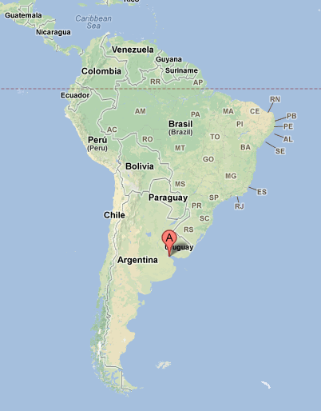

Vorher war er Bischof in Südamerika.

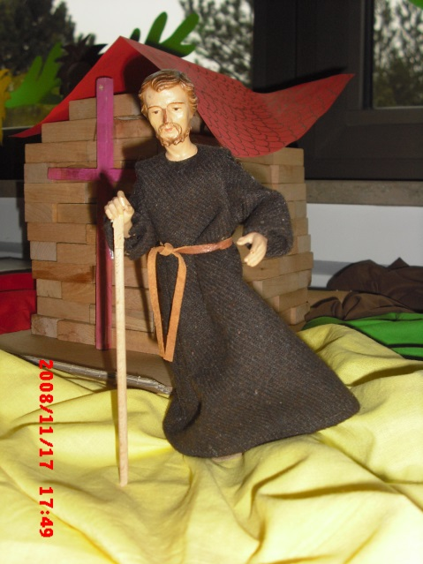
Sein Name: Franziskus I.

wie der Heilige Franziskus von Assisi.

Franziskus half armen und kranken Menschen.

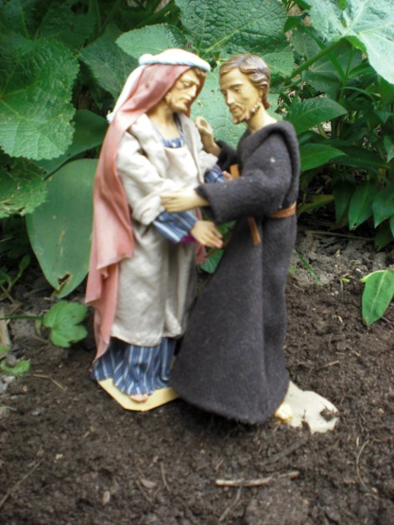
Er war Freund von Muslimen.

So will auch der neue Papst sein.

Wir wünschen unserem neuen Papst Franziskus I. alles Gute!

